**Конспект урока по теме:**

**"Алгоритм. Исполнители алгоритмов"**

***Цели урока:***

***Образовательные:***

*- формирование и закрепление навыков по составлению и выполнению алгоритмов;*

*- проверка знаний;  
 - повышение интереса к изучению предмета;  
 - воспитание навыка быстрого мышления.*

***Развивающие:***

*- способствовать развитию умения планировать последовательность действий для достижения поставленной цели;*

*- способствовать развитию алгоритмического и логического мышления;*

*- развитие творческой активности учащихся;  
 - развитие познавательных интересов.*

***Воспитательная:***

*- способствовать воспитанию в детях ответственности, взаимопомощи и взаимоуважения*

**Тип урока:** закрепление полученных знаний

**Оборудование:** электронная доска StarBoard, раздаточный материал, компьютер, проектор, презентация к уроку

**Ход урока**

1. **Оргмомент.** Взаимодействие учителя и учеников
2. **Тема, цель.** На прошлом уроке вы познакомились с важной темой информатики.

- Какой? (Исполнитель алгоритмов)

- Что такое алгоритм? (Порядок действий или план)

**3. Устный опрос.**

- Кто такой исполнитель?

- Кто может быть исполнителем?

**Таблица 1. Определить соответствие в таблице.**

Определите соответствие в таблице:

|  |  |
| --- | --- |
| **Исполнитель** | **Команда** |
| Стиральная машина | Печатать |
| Собака | Полоскать |
| Человек | Сидеть |
| Компьютер | Сварить картофель |

- А каждый ли исполнитель может исполнить любую команду? Почему?

- Что такое система команд исполнителя?

- Какие команды выполняют эти исполнители?

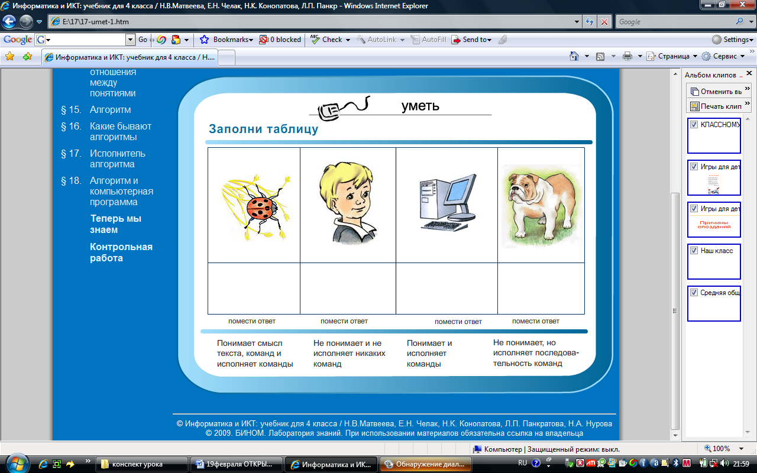

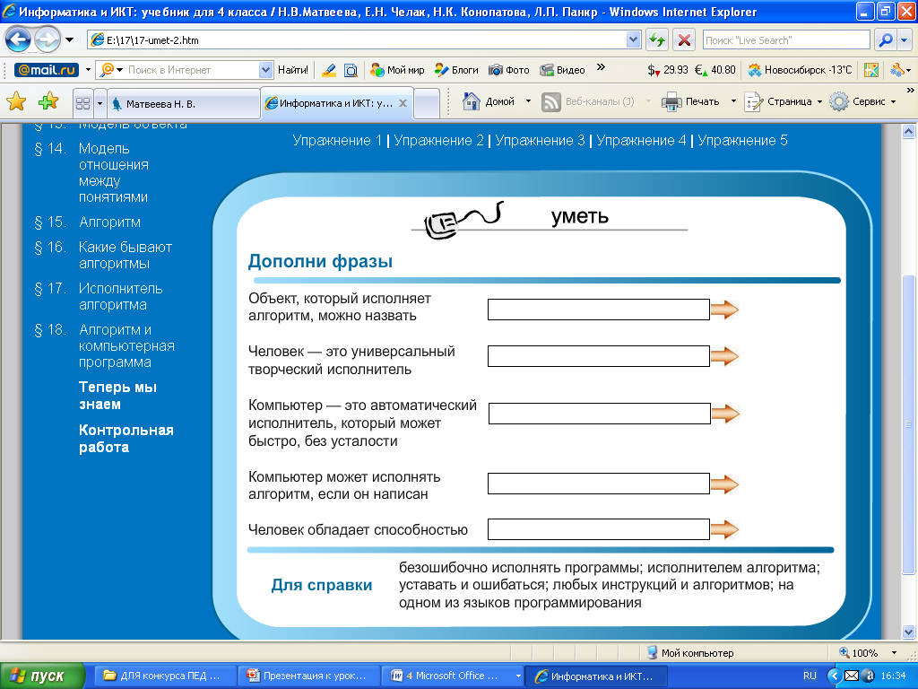

***Доскажи условия, при которых последовательность действий является алгоритмом***

**Первое условие**, которому последовательность действий должна удовлетворять, — она должна быть предназначена для решения не одной конкретной задачи, а может быть использована для решения ___________________________.

**Второе условие** — последовательность должна состоять

из конечного ряда инструкций (шагов-команд), то есть количество действий, должно быть ____________________________.

**Третье условие** — каждая инструкция должна быть конкретной, понятной тому, кто будет её __________________________.

**Четвёртое условие** — исполнение последовательности команд инструкций должно привести к __________________________.

**Данные для справки:**

ограничено, исполнять, класс задач, исполнитель,

конкретный результат, решение, управление

1. **Игра.**

*Объяснение*: Учитель на время становится «роботом». Робот – это машина, он во всем слушается человека и выполняет только те команды, которые ему заранее определяют. Давайте попросим съесть робота конфету. Что он должен сделать?

- Итак, командуйте! (Дети подают разные команды).

Объясняю – это обертка невскрытая, значит надо развернуть, и надо взять, а не хватать ртом и т.д. Определили следующую последовательность команд:

1. Возьми конфету
2. Разверни конфету
3. Съешь конфету
4. Выброси фантик в мусорное ведро.

В качестве робота-исполнителя вызывается ученик.

*Задание «Нарисуй на доске солнышко» (выбирается 1 ученик).*

1. Подойди к доске
2. Возьми мел
3. Нарисуй солнышко
4. Положи мел на место

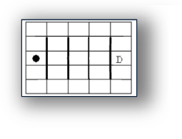**4. На поле Робота расположены стены, как показано на рисунке. Нужно перевести Робота в клетку D. Составьте текстовый алгоритм.**

2 вверх, 1 вправо, 4 вниз, 1 вправо, 4 вверх, 1 вправо,

4 вниз, 1 вправо, 2 вверх.

**5.Физкультминутка.**

**6. Самостоятельная работа**

**1) Диктант по клеточкам**:

1 вправо, 3 вверх, 3 влево, 3 вниз, 1 вправо, 1 вниз, 3 влево,1 вниз, 2 вправо, 3 вниз, 1 влево, 1 вниз, 2 вправо, 2 вверх, 1 вправо, 2 вниз, 2 вправо, 1 вверх, 1 влево, 3 вверх, 2 вправо, 1 вверх,

3 влево, 1 вверх.

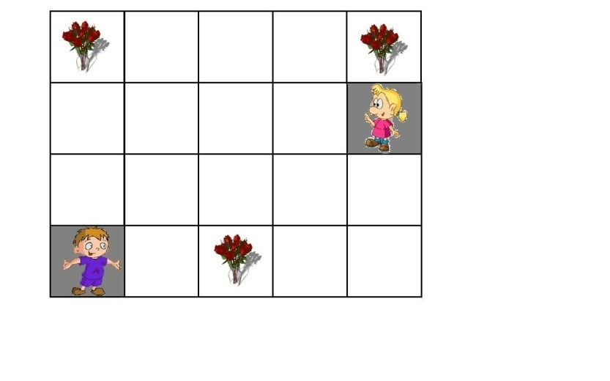

**2) Составить текстовый алгоритм.**

У Маши день рождения. Сергей решил подарить ей все цветы, что растут на поляне. Составьте алгоритм для Сергея. Постарайся, чтобы команд было меньше!

**7. Виды алгоритмов**

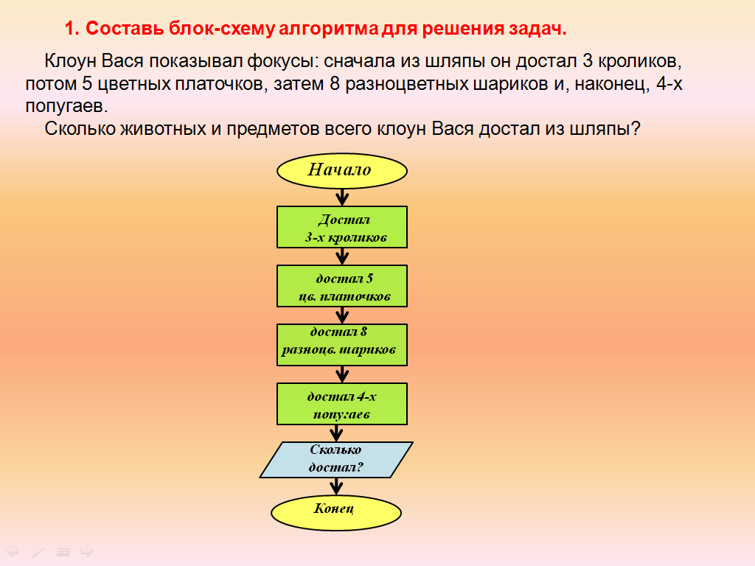- Какие виды алгоритмов мы знаем? (по способу представления и по последовательности выполнения команд)

1. Составь блок-схему алгоритма для решения задач.

Клоун Вася показывал фокусы: сначала из шляпы он достал 3 кроликов, потом 5 цветных платочков, затем 8 разноцветных шариков и, наконец, 4 попугаев.

Сколько животных и предметов всего клоун Вася достал из шляпы?

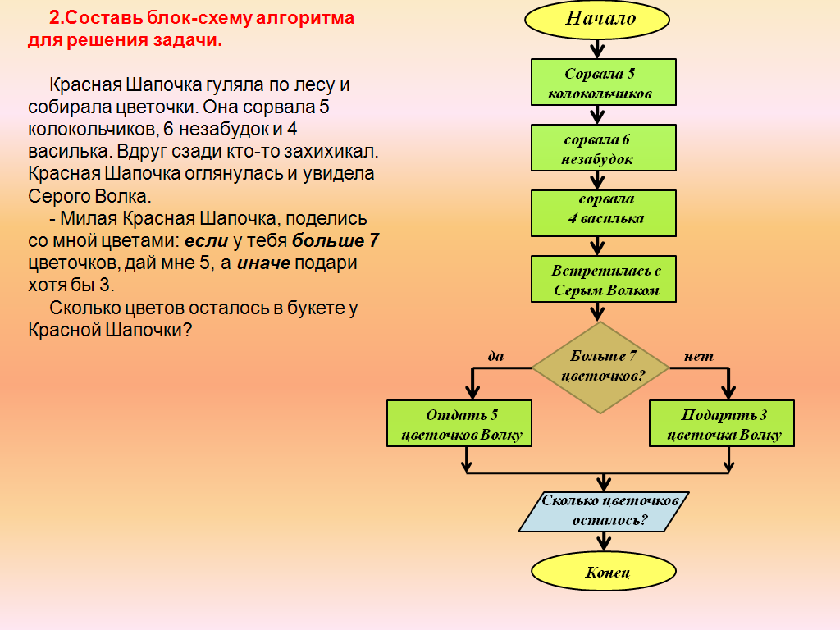

2.Составь блок-схему алгоритма для решения задачи.

Красная Шапочка гуляла по лесу и собирала цветочки. Она сорвала 5 колокольчиков, 6 незабудок и 4 василька. Вдруг сзади кто-то захихикал. Красная Шапочка оглянулась и увидела Серого Волка.

- Милая Красная Шапочка, поделись со мной цветами: ***если*** у тебя ***больше 7*** цветочков, дай мне 5, а ***иначе*** подари, хотя бы 3.

Сколько цветов осталось в букете у Красной Шапочки?

**8. Логическая игра «Звёздный бульвар»**

Пройти по плиткам так, чтобы к финишу собрать, ровно 20 звёздочек. Учти, что нельзя посещать одну плитку дважды, двигаясь по диагонали, и «наступать» на ель и солнце.

|  |  |  |  |  |
| --- | --- | --- | --- | --- |
| **СТАРТ** |  |  |  |  |
|  |  |  |  |  |
|  |  |  |  |  |
|  |  |  |  |  |
|  |  |  |  | **ФИНИШ** |

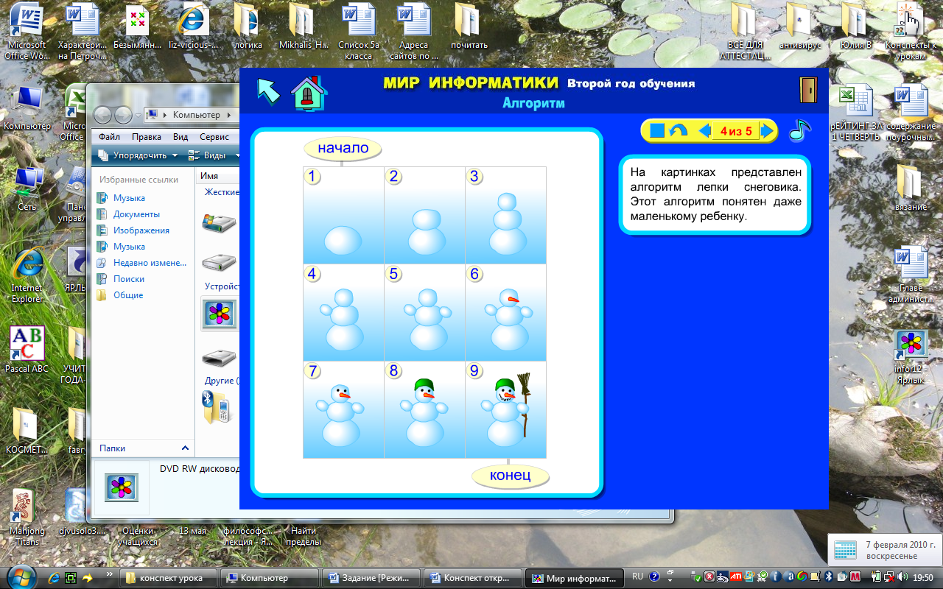**9. Домашнее задание:** составить текстовый и графические алгоритмы лепки снеговика.

Литература:

Н.В. Матвеева Информатика и ИКТ.

4 класс